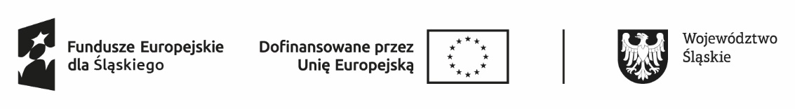
Projekt współfinansowany ze środków Europejskiego Funduszu Społecznego Plus
w ramach Programu Fundusze Europejskie dla Śląskiego 2021-2027

Załącznik nr 3

Oświadczenie Pracodawcy

Ja niżej podpisany/a………………………………………………………………………………………

nazwa zakładu pracy…………………………………………………………………………………..

……………………………………………………………………………………………………………

Świadomy(a) odpowiedzialności za szkodę spowodowaną oświadczeniem niezgodnym z prawdą oświadczam że:
W okresie do 365 dni przed zgłoszenie ofert pracy nie zostałem/zostałem*
skazany prawomocnym wyrokiem za naruszenie praw pracowniczych lub nie jestem/jestem*
objęty postępowaniem wyjaśniającym w tej sprawie.
Nie zgłosiłem/zgłosiłem* oferty pracy do innego Powiatowego Urzędu Pracy.

…..…………………… …………………..………………………
/data/ /pieczęć i podpis oświadczającego/

*niepotrzebne skreślić

